**14 октября** – особый день в нашем календаре. **Неделя Матери**, которая проходила в нашем учреждении с 8 по 14 октября, была интересной  и содержательной. Все  мероприятия позволили создать атмосферу праздника, ведь они были самыми разными по тематике и содержанию.

**Традиционная акция «Хорошая отметка для мамы»** проходила с 1 по 12 октября. Около 110  учащихся 3-7 классов стали ее участниками  и были награждены памятными сертификатами.

 Письма-поздравления  своим мамам писали учащиеся 6-х классов и первого курса колледжа. В адрес самых красивых, самых заботливых, добрых, сильных, горячо любимых звучали слова благодарности и обещания не огорчать, помогать, «…чтобы не появились морщинки на твоём лице».

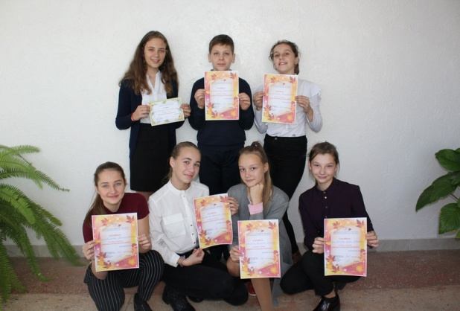 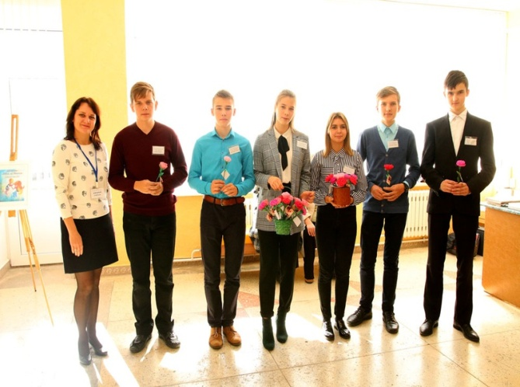

        Совет гимназистов учреждения провел акцию «Цветы для наших мам».

       5 «Б класс подготовили праздничную программу «Мама, о тебе слова…».

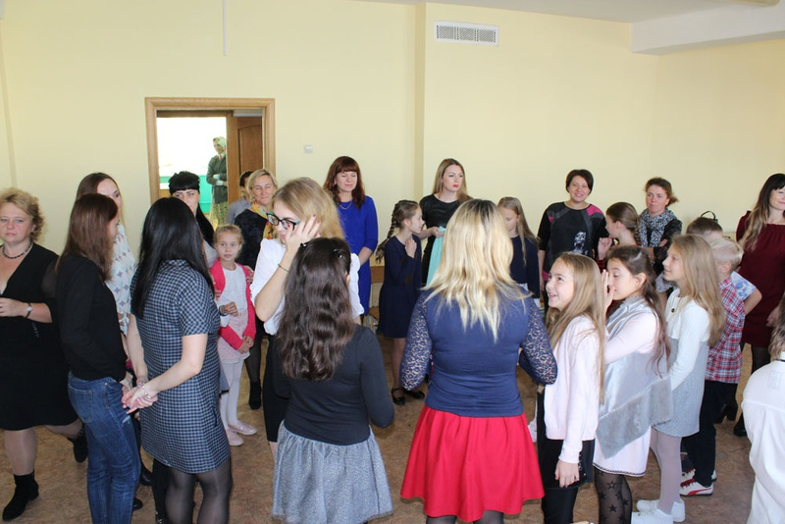

        КТД «Тепло моей мамы» прошло  в 5 «Г» классе.

       В субботу 13 октября в школьной библиотеке  мамы с детьми собрались на  флешмоб «Читаем с мамой о главном».

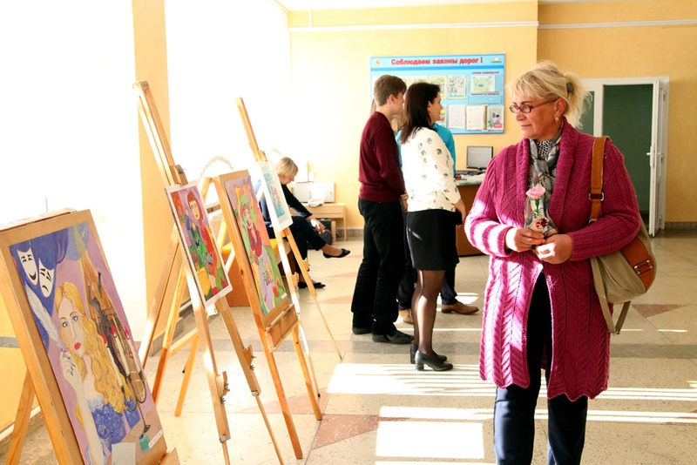

         Свои творческие работы для выставки «Моя любимая мамочка» подготовили учащиеся художественного отделения.